Цветы в классе.
Учащиеся большую часть своего времени, а это около 80%, проводят в помещении. Исследования показывают, что воздух в помещении в 4-6 раз грязнее наружного и в 8-10 раз токсичнее его. Источниками такого загрязнения являются предметы и материалы, выделяющие губительные для здоровья химические вещества и элементы. Это лаки и краски, которыми покрыта мебель, книги, линолеум и паркет, некачественные строительные материалы, а также вся техника.
Всем известно, что от экологии в классе напрямую зависит состояние здоровья учащихся. Экологически неблагоприятная обстановка класса, может вызывать как легкое недомогание, так и вполне серьезные заболевания. В результате загрязненного воздуха в классе, у детей могут появится: головокружение, недомогание, рассеяность и раздражительность.
Цветы в классной комнате оказывают благоприятное воздействие на учащихся. Многие комнатные растения поглощают токсические вещества, пыль и, самое главное, обладают фитонцидными свойствами. Некоторые виды домашних растений образуют огромное количество биологически активных соединений, убивающих бактерии или подавляющих их рост и развитие, а также помогающие восстановить защитные силы организма ребенка.
Ниже представлены растения, которые особенно полезно выращивать в классе.
Хлорофитум. Польза в повышенном выделении кислорода и усиленном поглощении углекислоты в помещении. Хлорофитум к тому же чистит воздух. | 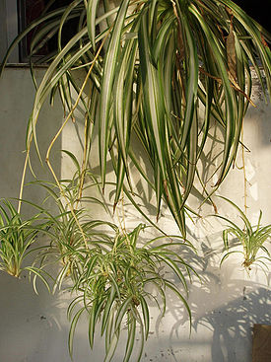
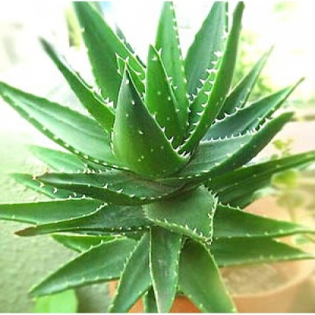 | Алоэ очищает воздух от формальдегидов и снижает содержание в нём простейших микроорганизмов. В ночное время суток выделяет кислород и поглощает углекислый газ.
Драцена очищает воздух помещения, в котором находится. Удаляет из воздуха больше 70% бензола, аммиака, формальдегида, ксилола, толуола и других вредных примесей, которые могут выделяться из некачественных синтетических покрытий, линолеума и ДСП. Драцены перерабатывают все эти вредные соединения, а также уничтожают половину всех существующих микробов. | 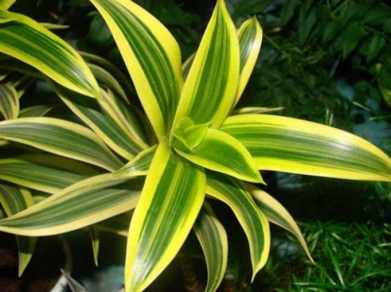
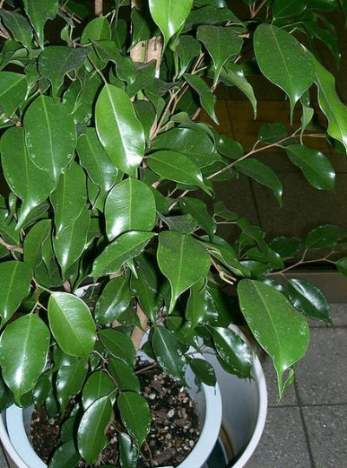 | Фикус. Листья фикуса способны активно поглощать формальдегид — до 10 мг/час. Помимо этого, фикус влияет на энергетический баланс – он работает как иммунный психотерапевт, передавая человеку свое состояние покоя и стабильности.
Монстера. Прекрасно увлажняет воздух. Распространяет покой и гармонию. | 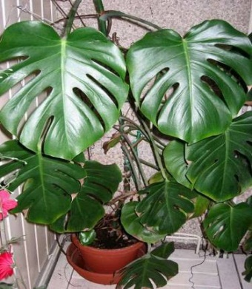
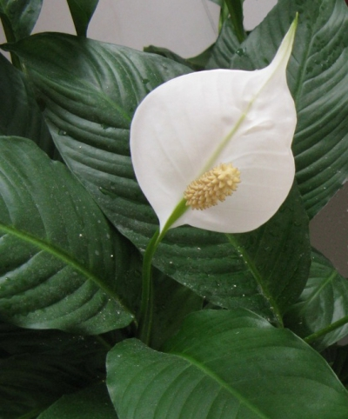 | Спатифиллум очищает воздух от вредных соединений, таких как формальдегид, угарный газ, бензол, этилбензол, толуол, ксилол, трихлорэтилен. Значительно снижает число микроорганизмов в воздухе. Особенно активно он борется с плесневыми грибами.
Но не все растения так безобидны. Ниже приведена таблица, в которую занесены растения, которые нежелательно выращивать в классе.
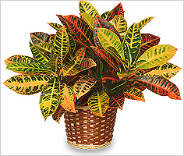  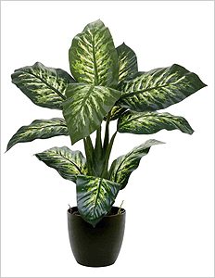  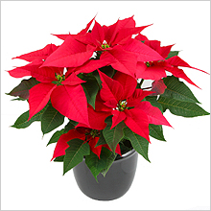 | Некоторые растения в вашем доме имеют едкий сок, при попадании на кожу и слизистые оболочки этот сок вызывает раздражение. Проявляется это покраснением кожи, слезотечением, жжением глаз. К таким растениям относятся практически все молочаи (пуансеттия, диффенбахия, молочай Миля).
Опаснее всего растения, вызывающие аллергию. Аллергия как правило проявляется после контакта с цветком возникает зуд, появляется сыпь, сильное слюнотечение, отекают глаза, губы или другие части тела.  кирказоновые (аристолохия, кирказон) – аллергию может вызвать запах растений;  •Кутровые (олеандр, катарантус, аламанда,) – аллергические реакции бывают во время цветения этих растений;  •Молочайные (акалифа, эуфорбия, кротон) – аллергию от этих растений можно получить при соприкосновений с млечным соком;  •Кринум – аллергия бывает в период цветения растения;  •Толстянковые (очиток, каланхоэ, красула) – эти растения часто используют как ранозаживляющее средство, но стоит помнить, что они могут стать причиной очень сильной аллергической реакции. | 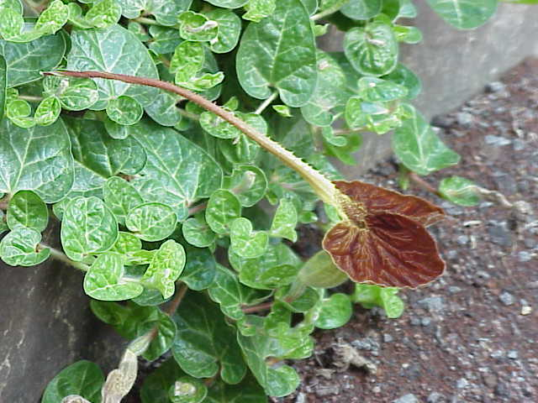  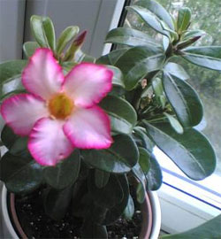  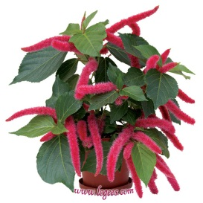  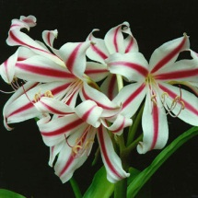  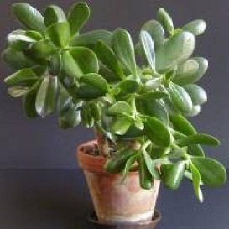

Источники:
- http://ru.wikipedia.org
- http://www.u-mama.ru
- http://yamalenkiy.ru
- http://thewomans.ru
- http://greendom.net

